2 тур
Вопрос 1
У большинства ассоциируются с религией растафарианство.
Одним из известных обладателей был Боб Марли.
Существует миф, что с ними можно не мыть голову.

О чем речь?

Ответ
С религией растафарианство ассоциируются

дреды
Ведущему: Конкретно, о чем речь
Зачет: патлы, дредлоки, локи.
Незачет: косички
Источник: ﻿Топ интересных фактов про дреды (livejournal.com)

Вопрос 2
Обладал феноменальной памятью, с легкостью усваивал огромные объемы информации и никогда ничего не забывал.
Всю жизнь стеснялся своего носа.
Его настоящая фамилия – Яновский.

О ком речь?

Ответ
Всю жизнь своего носа стеснялся писатель
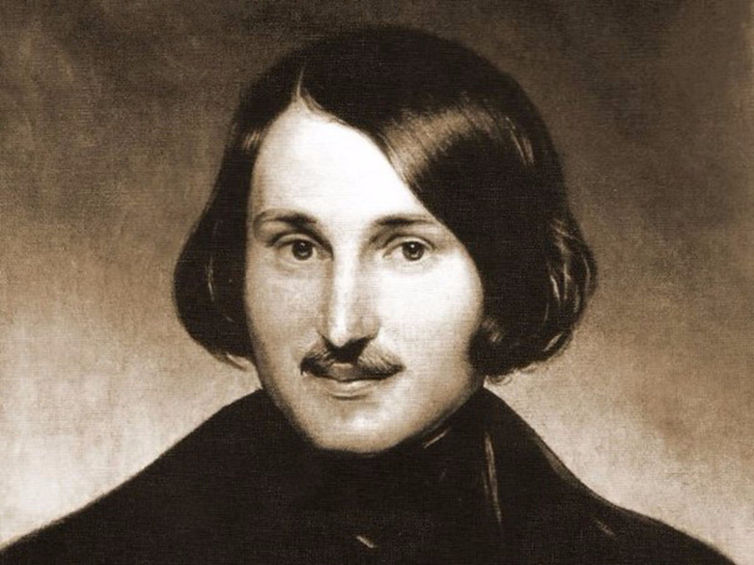
Николай Гоголь
Источник: 40 интересных фактов о Гоголе (fishki.net)

Вопрос 3

Пифагор использовал звуки этого струнного инструмента для врачевания болезней.
В XVIII столетии была изобретена педальная разновидность, ставшая стандартом в классической музыке.
Внешне напоминает крыло бабочки.

О каком инструменте речь?

Ответ
Прародительницей всех струнных инструментов является
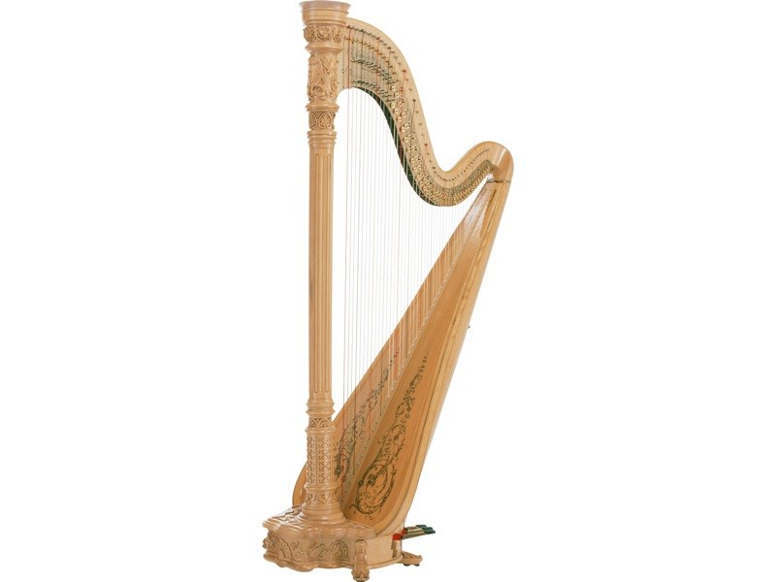
арфа

Источник: ГБУДО г. Москвы «ДШИ № 14»: "10 ИНТЕРЕСНЫХ ФАКТОВ ОБ АРФЕ" (mos.ru)

Вопрос 4
Высокое IQ – не самое главное в жизни.
Кто сказал, что мой свет лучше твоей тьмы?
В стене, отгородившей мой мозг от остального мира, появилась огромная дыра, и я вышел сквозь нее.

Цитаты из какого произведения?
Ответ
Цитаты из книги

Цветы для Элджернона

Источник: “Цветы для Элджернона” — цитаты из романа | Цитаты и афоризмы | Дзен (dzen.ru)

Вопрос 5
Название этого предмета произошло от французского слова, обозначающего «амулет».
При помощи этого небольшого аксессуара определяли социальный статус человека.
Сегодня он может совмещать в себе несколько функций: быть флешкой, мини-блокнотом или открывашкой для бутылок.

О каком предмете речь?

Ответ
Из французского пришло слово

брелок

Источник: А вы слышали про «банановый язык»? | ШКОЛА - ДОМА | Дзен (dzen.ru), 10 древних языков, которые до сих пор остаются нерасшифрованными (fishki.net)

Вопрос 6

Публицист и критик Чарлз Лэм говорил, что она всегда возбуждает любопытство – и никогда его не оправдывает.
Совмещает в себе различные информационные жанры.
Одна из компаний выпускает ее с водоотталкивающими свойствами, чтобы покупатели могли пользоваться ею за едой.

О чем речь?
Ведущему: акцент на она

Ответ
По мнению Чарлза Лэма, всегда возбуждает любопытство и никогда его не оправдывает

газета
Источник: Самые интересные факты про газеты и журналы (qwizz.ru), 12 интересных фактов о газетах (interesnyefakty.org)

Вопрос 7
На крыше этого здания планировалось поставить статую Ленина.
Вход в строение охраняют две скульптурные группы ученых: искусствовед и механик, биолог и географ.
Одна из легенд гласит, что прямо под ним находится подземный город со своей линией метро.

О каком здании речь?
Ведущему: название его

Ответ
Статую Ленина хотели поставить на крыше

МГУ
Источник: 14 фактов, которые вы не знали об МГУ (fishki.net)

